关于2017年全国院校关务技能大赛报名工作的通知

各院校：
2017年全国院校关务技能大赛将于6月29日在江西外语外贸职业学院（江西省南昌市）举行。为加强赛务管理，提高工作效率，本次大赛将采用网上报名方式。5月5日将正式接受网上报名，报名截止时间为5月30日。网上报名地址：www.myiccb.com，报名系统操作流程详见附件1。为保障报名工作顺利开展，根据本次大赛相关文件要求，现将有关事项通知如下：
一、参赛队要求
以院校为单位组队参赛，不得跨校组队。同一学校相同项目报名参赛队不超过1 支，每所院校在同一参赛队类别中，只能报名1支参赛队。如，某院校可报名1 支本科参赛队和1 支高职参赛队，但不得报2 支本科队或高职队。
二、指导老师要求
每支参赛队不超过2名指导教师组成，按照指导排名先后顺序填写信息。
三、参赛选手要求
参赛选手应为院校在籍的同一院校学生，学生年龄限制在25周岁（当年）以下。五年制院校，一至三年级学生属于中职，四、五年级属于高职。每支参赛队由来自同一院校的3名在校学生选手组成。3 名选手角色分别为：单证处理师、质量监控师和关务管理师，3名选手业务分工，由参赛院校自行确定，一旦确定，不得更改。
四、纸质材料要求
6月28日报到时，大赛执委会将对各院校参赛选手网上报名信息进行核对，信息出现不符或弄虚作假者将取消竞赛资格。各院校参赛选手必须提供身份证和学生证原件供核查，并向大赛执委会提交身份证（含正反面）和学生证复印件各一份，特殊原因造成身份证或学生证不全者，须出具盖有所在学校公章的在校证明，并提交复印件一份。
五、参赛费用要求
本次大赛不收取任何报名费用，各参赛院校比赛期间交通、食宿费用自理，原则上由大赛执委会统一安排参赛选手和指导教师食宿。
六、大赛官方信息发布平台
1.大赛官方网址：www.myiccb.com；
2.大赛官方QQ教师交流群：367362315 （2017年全国院校关务大赛）；
3.大赛官方微信公众号：2017关务大赛
二维码：
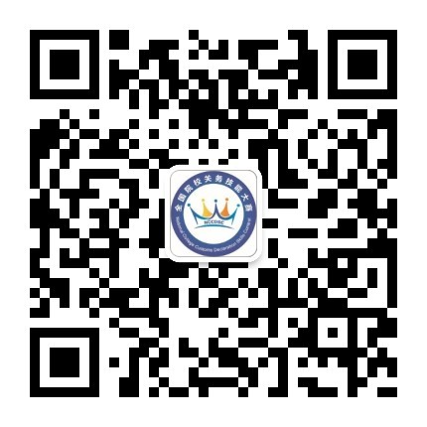
七、联系人和方式
江西外语外贸职业学院 胡凯 18270874509

此通知及其相关说明的解释权归“2017年全国院校关务技能大赛组委会”所有。

2017年全国院校关务技能大赛执委会
2017年5月4日

附件1：《2017年全国院校关务技能大赛报名和查询系统操作指南》

